主题一：开开心心上幼儿园
（时间：2025年9月1日——2025年9月19日）
- 主题思路：
1.主题来源
孩子要上幼儿园了，他们将初次离开亲人的怀抱，迈出这艰难而又自豪的第一步，开始适应集体的生活，这对孩子来说无异于一场人生的挑战。为了缓解孩子的“分离焦虑”，尽快适应幼儿园的集体生活，我们以“开开心心上幼儿园”为主题开展相关活动，以便帮助孩子尽早适应幼儿园的生活，熟悉老师和结交新朋友，并喜欢上幼儿园，逐步养成良好的生活习惯和学习习惯，体验幼儿园活动的乐趣。
2.幼儿经验
幼儿应学会独立进餐、如厕、午睡，熟悉幼儿园一日生活的规则，前期我们了解到我班有5个孩子上过托班，能够适应幼儿园的生活；但大部分孩子从未上过早教，因此家长比较担心幼儿不适应幼儿园的生活。通过家访和前期的适应班，已经有15名幼儿与班级老师建立了友好的玩伴关系，13名孩子知道“我要上幼儿园了，我要学会上厕所，我要自己独立吃饭了”，10名幼儿知道我会有自己的小床睡午觉，大部分孩子愿意亲近老师，但还有5人来园时会哭闹，有3人会到处乱跑。大部分幼儿自理能力欠佳，小部分幼儿规则意识比较薄弱，之后会逐渐加强幼儿规则意识。
二、主题目标：
1.了解、熟悉幼儿园环境，认识自己的同伴、老师，对幼儿园产生安全感和亲切感，愿意亲近老师并主动表达自己的需求。
2.能遵守幼儿园一日生活、卫生、活动等规则，愿意自己的事情自己做，能在他人的帮助下较快地适应集体生活。
3.乐意和小朋友一起游戏，体验游戏的乐趣，在多种活动中感受幼儿园的快乐生活。
4.能通过儿歌、绘本等表现形式表达对幼儿园的喜欢，萌发对幼儿园的情感。
三、主题网络图
（一）开展前线索图
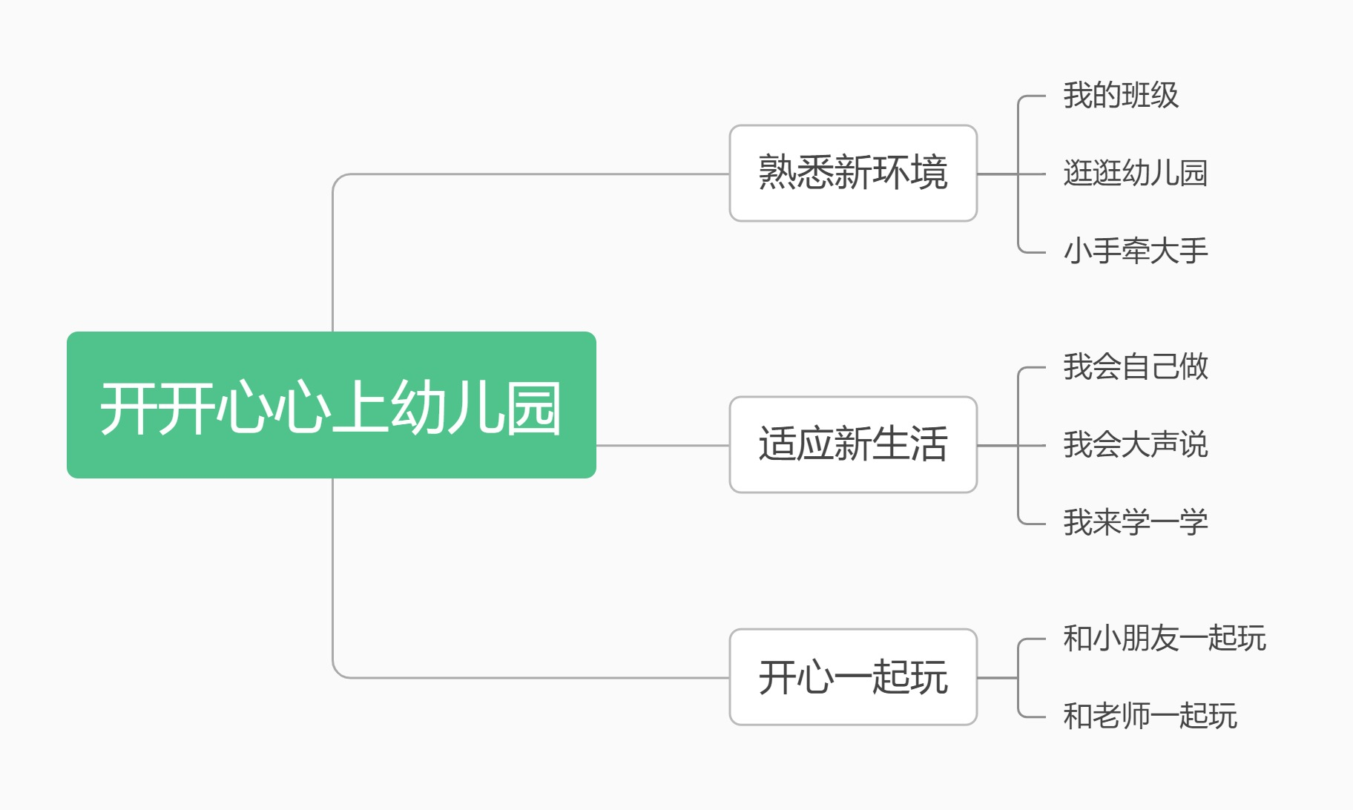

- 开展后线索图

